6.Eingabegeräte

Inhaltsverzeichnis
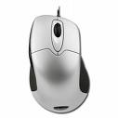

6.1 Die Verschiedenen Geräte

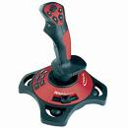

6.2 Vorstellung der Geräte

6.3 Quellenangaben
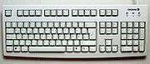
6.1 Die verschiedenen Geräte
- Tastatur

- Maus

- Joystick +Gamepad

- Grafiktablett

- Digitalstift

– Scanner

- Externe Geräte

6.2 Vorstellung der Geräte
Die Tastatur
Die Tastatur dient der Eingabe von Texten. Sie wird an jedem Computer verwendet ausser den Notebooks welche bereits eine Eingebaut haben. Doch sogar an einem Notebook kann man eine anschliessen. Die Tastatur enthält einen Buchstabenblock, eine Zahlenreihe über dem Buchstabenblock, Pfeiltasten. Funktionstasten wie: delete, end, etc..
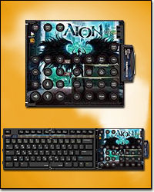
Zusätzlich enthalten alle modernen Tastaturen einen Zahlenblock oder der Zahlenblock ist separat in eine eigene Tastatur eingebaut.
Es gibt auch Gamertastaturen. Das besondere an solchen Tastaturen ist, dass sie meistens Knöpfe enthalten, welche auf Befehle programmiert sind die in Games oft verwendet werden.

Die Maus
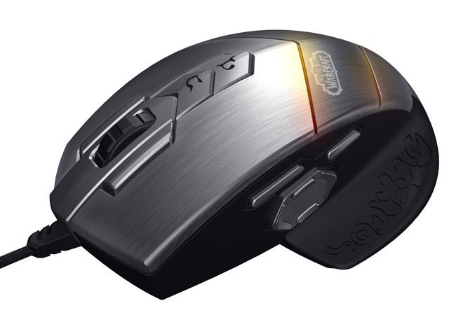
Die Maus wird als Auswahlgerät verwendet. Dabei besteht sie aus meist 2 Tasten für die einzelnen Eingabebefehle. Ausserdem enthält sie ein Scrolle-Wheel (Scrolle Rad) damit kann man in einem Dokument oder im Internet über die Seite zu scrollen. Ausserdem kann man damit im Word die Einstellungen des Zooms verändern.
Speziell gibt es auch eine Gamer-Maus. Das spezielle an solchen Mäusen ist oft das Design und sie haben oft verschiedene Spezialtasten. Diese lassen sich bei guten und oft teuren Mäusen nach Wunsch programmieren.

Der Joystick + Gamepad
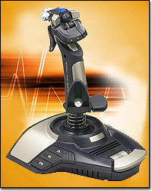
Der Joystick wird vor allem in Simulator Games verwendet. Er dient als Steuerung für Flugzeuge oder selten auch für shooter Games. Er kann im täglichen Leben am PC nicht sehr gut eingebunden werden.
Als Gamepad werden Spielsteuerungen bezeichnet welchen einem normalen Gamecontroler ähneln oder sogar exakt gleich gestaltet sind.
Die meisten Gamepads werden allerdings nur für Konsolen verwendet.
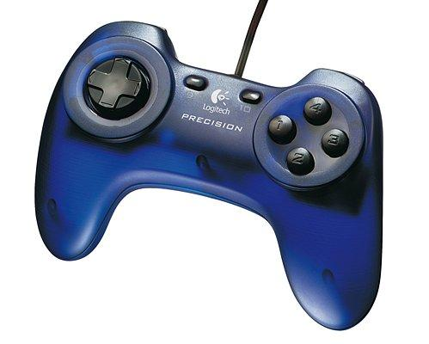
Das Grafiktablett
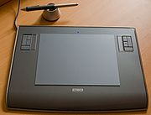
Das Grafiktablett dient der Aufnahme von Designs, Bildern, etc. Man kann auf ihm malen und zeichnen oder auch schreiben und die Striche werden auf dem Computer übertragen.

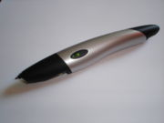
Der Digitalstift
Der Stift besteht aus einer Kugelschreibermine, einer Infrarotkamera, einem Prozessor, einem Datenspeicher und einer Batterie. Der Stift nimmt das geschriebene mittels der eingebauten Infrarotkamera auf und sendet es via Bluetooth oder über eine USB Schnittstelle an den Computer. Es ist sogar möglich Geschriebenes zu speichern und anschliessend als Audiodatei anzuhören.

Der Scanner
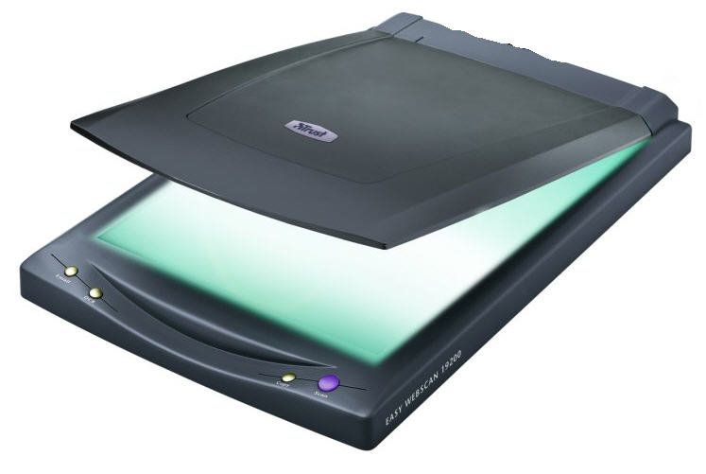
Als scannen bezeichnet man die Aktion, dass ein beliebiges Dokument von Papierform zur elektronischen Datei umgewandelt wird.
Diese Dateien können allerdings nicht wie ein Worddokument bearbeitet werden, sondern werden eher wie eine Art Foto behandelt und können z.B. per Mail versandt werden.

Externe Geräte
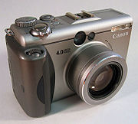
Externe Geräte können per Bluetooth oder per USB-Kabel angeschlossen werden. Sie dienen meist nicht einer bestimmten Aufgabe an für einen PC. Zu solchen Geräten gehören Digital-Kameras und Video-Kameras. Der Computer wird also eher als Ergänzung für solche Produkte verwendet. Mit seiner Hilfe lassen sich z.B. Bilder bearbeiten.
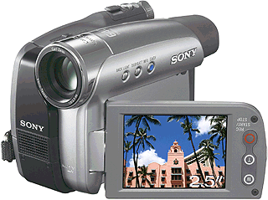

1.3Quellenangaben
www.google.ch
www.wikipedia.de
http://www.pcmasters.de/reviews/eingabegeraete.html

